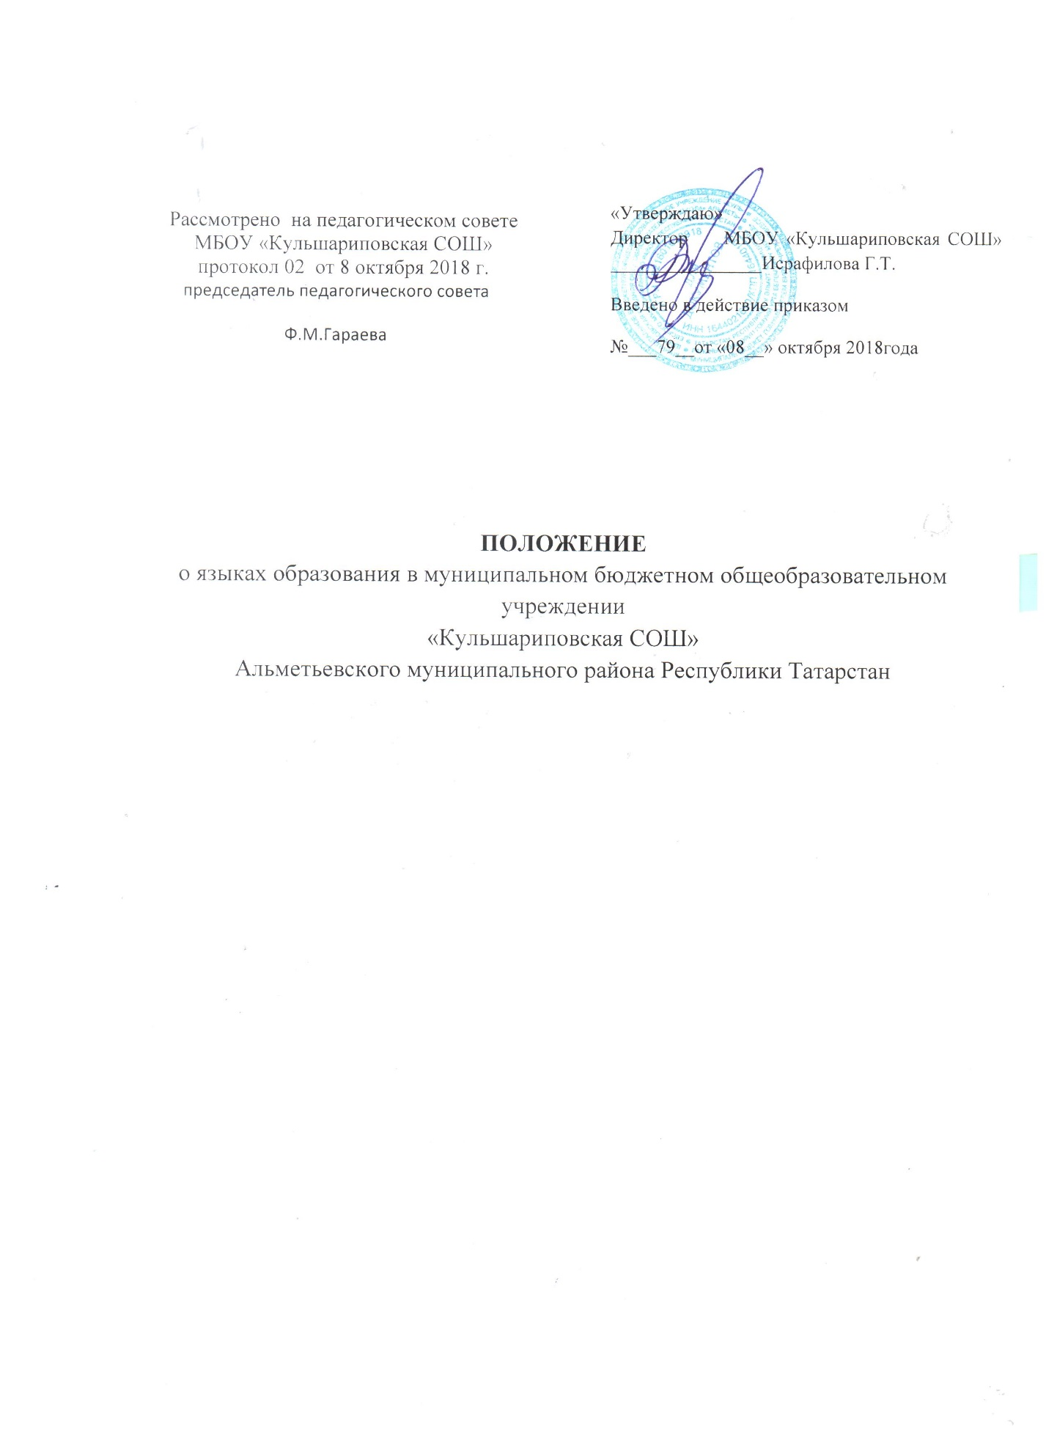

1. Общие положения
1.1. Положение определяет язык образования в МБОУ «Кульшариповская СОШ» (далее Школа), осуществляющей образовательную деятельность по реализуемым ею образовательным программам, в соответствии с законодательством Российской Федерации.
1.2. Настоящее Положение разработано в соответствии с требованиями следующих нормативных правовых документов:
- Федеральный закон Российской Федерации от 29.12.2012г. №273 - ФЗ «Об образовании в Российской Федерации» (ч.5, ч.6 ст. 14, п. д ч.2 ст.29, п.2 ст.60);
- Федеральный закон от 25 июля 2002 г. N115-ФЗ «О правовом положении иностранных граждан в Российской Федерации» (Собрание законодательства Российской Федерации, 2002, N 30, ст. 3032);
- Федерального закона РФ от 01.06.2005 №53-Ф3 «О государственном языке Российской Федерации»;
- Федерального закона РФ от 25.10.1991 №1807-1 «О языках народов Российской Федерации»;
- Конституция Российской Федерации (ст. 68);
- Конституция Республики Татарстан;
- Закон Республики Татарстан от 22 июля 2013 года № 68-ЗРТ «Об образовании»;
- Закон Республики Татарстан «О языках народов Республики Татарстан» №1560-XII от 8 июля 1992 года;
- Приказа Министерства образования и науки Российской Федерации от 30.08.13 г. №1015 «Об утверждении порядка организации осуществления образовательной деятельности по основным общеобразовательным программам
- образовательным программам начального общего, основного общего и среднего общего образования».
1.3. Настоящее Положение обязательно для исполнения всеми участниками образовательных отношений.
1.4. Школа обеспечивает открытость и доступность информации о языках образования.
2. Образовательная деятельность
2.1. Образовательная деятельность в Школе осуществляется на русском языке - государственном языке Российской Федерации.
2.2. Согласно части 4 статьи 14 Федерального закона от 29 декабря 2012 г. N 273 - ФЗ «Об образовании в Российской Федерации» граждане Российской Федерации имеют право на изучение родного языка из числа языков народов Российской Федерации, в том числе русского языка как родного языка, в пределах возможностей, предоставляемых системой образования, в порядке, установленном законодательством об образовании.
Реализация указанных прав обеспечивается созданием необходимого числа классов, групп, а также условий для их функционирования. Преподавание и изучение родного языка из числа языков народов Российской Федерации, в том числе русского языка как родного языка, в рамках имеющих государственную аккредитацию образовательных программ осуществляются в соответствии с федеральными государственными образовательными стандартами.

3. Изучение русского языка как государственного языка Российской Федерации
3.1. Русский язык как государственный язык Российской Федерации изучается во всех классах в соответствии с Законом Российской Федерации «О языках народов Российской Федерации» от 25 октября 1991 года №1807-1 и с Федеральным законом «Об образовании в Российской Федерации» от 29.12.2012 № 273-ФЗ «Об образовании в Российской Федерации».
3.2. Преподавание и изучение русского языка в рамках имеющих государственную аккредитацию образовательных программ осуществляется в соответствии с федеральными государственными образовательными стандартами.
3.3. В образовательном процессе в части изучения русского языка Школа для использования при реализации указанных образовательных программ выбирает учебники из числа входящих в федеральный перечень учебников, рекомендуемых к использованию при реализации имеющих государственную аккредитацию образовательных программ начального общего, основного общего, среднего общего образования
4. Изучение родного языка.
1. Родной язык изучается в образовательном учреждении во 1-11 классах в соответствии с Конституцией Российской Федерации (ст. 68), с ст.14 ФЗ №273-ФЗ «Об образовании в Российской Федерации» от 29.12.2012г., Закона Республики Татарстан от 22 июля 2013 года № 68-ЗРТ «Об образовании», Законом РФ №1807-1 «О языках народов Российской Федерации» от 25.11.1991г., Закона Республики Татарстан «О языках народов Республики Татарстан» №1560-XII от 08.07.1992 года.
4.2. Изучение родного языка организуется за счет учебного времени, отведенного на изучение часов предметных областей «Родной язык и литературное чтение на родном языке», «Родной язык и Родная литература» в соответствии с федеральным государственным образовательным стандартом (далее – ФГОС) начального общего и основного общего образования. Количество учебных часов в неделю(за год) ,отводимых на изучение предмета ,определяется учебным планом.
4.3. Выбор языка образования, изучение родного языка из числа языков народов Российской Федерации, в том числе русского языка как родного языка, осуществляется по заявлениям родителей (законных представителей) несовершеннолетних учащихся при приеме (переводе) на обучение по имеющим государственную аккредитацию образовательным программам начального общего и основного общего образования.
4.4. Согласно части 4 статьи 18 Федерального закона от 29 декабря 2012 г. N 273 - ФЗ «Об образовании в Российской Федерации» при осуществлении образовательной деятельности по имеющим государственную аккредитацию образовательным программам начального общего, основного общего образования в части изучения учебных предметов из предметных областей «Родной язык и литературное чтение на родном языке», «Родной язык и родная литература» Школа выбирает учебники из числа входящих в федеральный перечень учебников, рекомендуемых к использованию при реализации имеющих государственную аккредитацию образовательных программ начального общего, основного общего образования.
5. Изучение иностранных языков.
5.1 Преподавание и изучение иностранного (иностранных) языка организуется во 2-11 классах в рамках предмета «Иностранный язык» и «Второй иностранный язык».

5.2. В качестве иностранного языка в школе преподается английский язык. Второй иностранный язык (при необходимости) определяется при разработке учебного плана исходя из условий: кадровых учебно-методических и т.д.

5.3. В образовательном процессе в части изучения иностранного языка школа для использования при реализации указанных образовательных программ выбирает учебники из числа входящих в федеральный перечень учебников, рекомендуемых к использованию при реализации имеющих государственную аккредитацию образовательных программ начального общего, основного общего, среднего общего образования

6. Язык воспитания
6.1. Внеурочная деятельность и воспитательная работа, реализация дополнительных общеразвивающих программ в Школе осуществляется на государственном языке Российской Федерации и государственном языке Республики Татарстан.
7. Использование языков в деятельности Организации.
7.1. Документооборот в Школе осуществляется на государственном языке Российской Федерации- на русском языке.Документы могут иметь вариант на государственном языке республики Российской Федерации.
7.1. Наружное и внутреннее оформление Школы (вывески, бланки, печати, штампы, указатели, наименования кабинетов, помещений и т.д.) обеспечивается на двух государственных языках Республики Татарстан.
7.2. Электронные журналы, журналы занятий, образовательные программы, в том числе по предметам Родной язык или государственный язык Республики Татарстан- татарский, рабочие программы и иная документация, связанная с реализацией образовательных программ (в том числе дополнительных), в школе ведутся на государственном языке Российской Федерации. русском языке.
7.3. Документы учащихся об основном общем, среднем общем образовании оформляются на русском языке.
8. Заключительные положения
8.1. Положение принято с учетом мнения Совета учащихся, Совета родителей, а также представительного органа работников организации, осуществляющей образовательную деятельность.
8.2. Изменения в Положение могут быть внесены только с учетом мнения Совета учащихся, Совета родителей, а также представительного органа работников организации, осуществляющей образовательную деятельность.
8.3. Настоящее Положение вступает в силу с момента утверждения. Положение действительно до принятия новой редакции.
8.4.Школа размещает информацию о языках обучения на информационном сайте Школы

